Общешкольный митинг, посвященный 74 годовщине празднованию Дня Победы в Великой Отечественной войне 1941 – 1945 г.г.

По традиции 8 мая у обелиска славы в память бывших учителей и учеников школы, погибших во время Великой Отечественной войны1941 – 1945 г.г. состоялась общешкольный митинг.
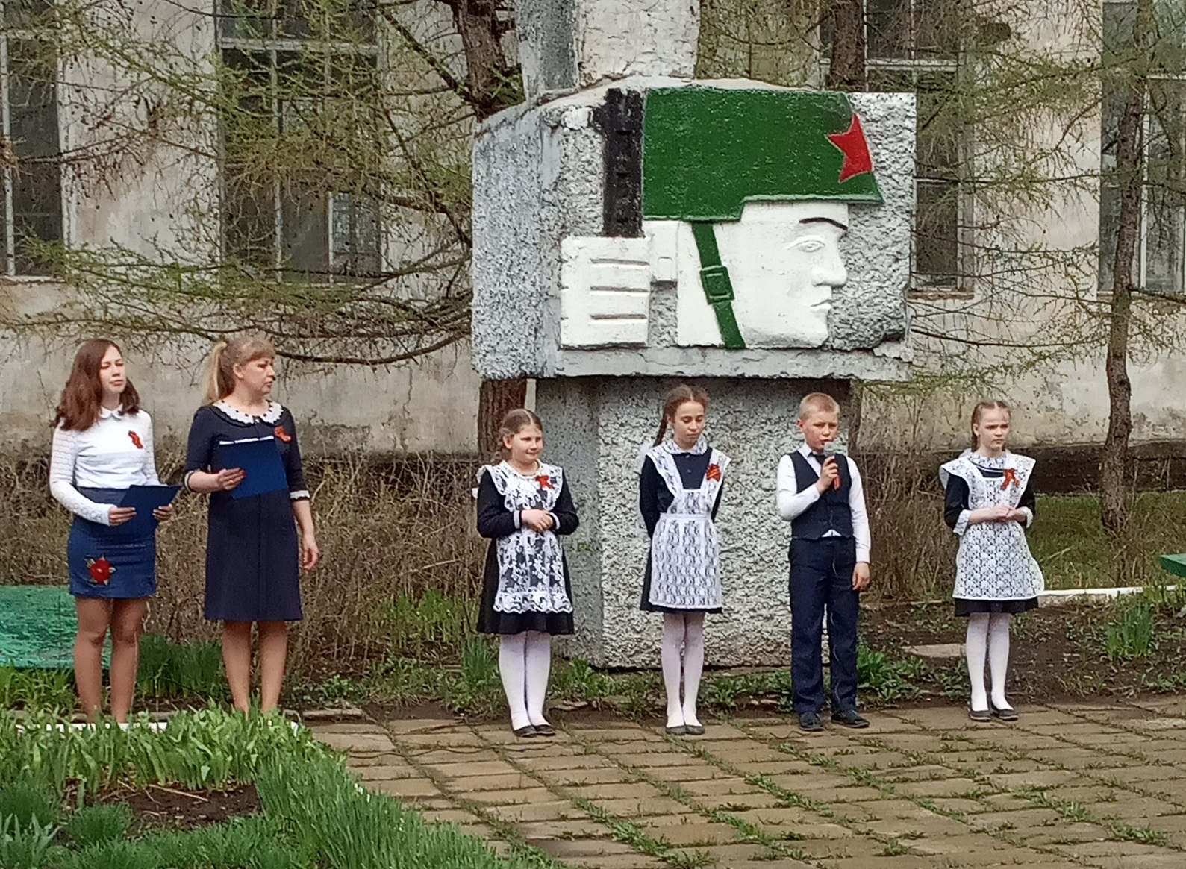
Обучающиеся прочли стихи о годах Великой Отечественной войны, вспомнили историю создания обелиска славы и возложили к нему гирлянды памяти.
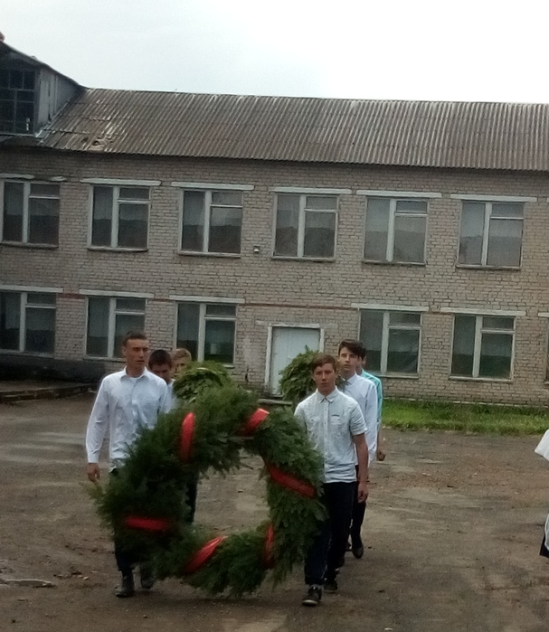
Лукина Ольга Павловна,
Педагог-организатор

